Принято  на педагогическом совете.  Протокол № 1 от 31.08 2021г | 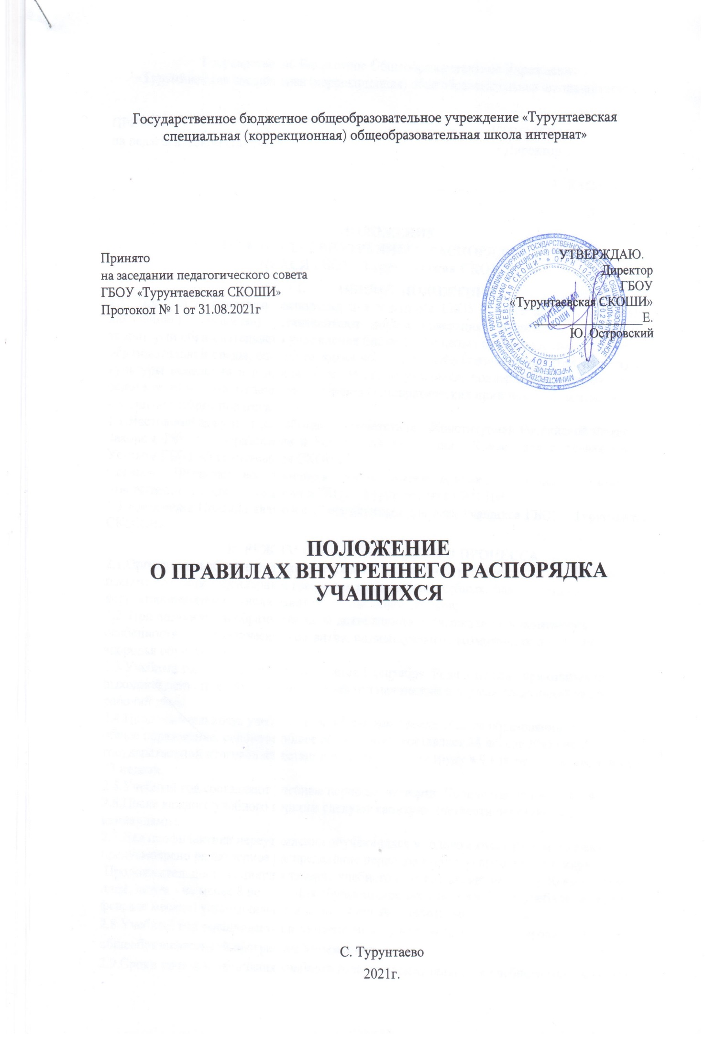

ПОЛОЖЕНИЕ
об учебном кабинете
1. Общие положения
1.1 Учебный кабинет – это учебное помещение школы, оснащенное наглядными пособиями, учебным оборудованием, мебелью, техническими средствами обучения, в котором проводится учебная и внеклассная работа с обучающимися, методическая работа по предмету с целью повышения эффективности и результативности образовательного процесса в полном соответствии с действующим федеральным государственным образовательным стандартом основного общего образования, учебным планом.
1.2. Настоящее положение разработано в соответствии с соответствии со ст. 30 Закона РФ "Об образовании", ФГОС ООО, Федеральными требованиями к образовательным учреждениям в части минимальной оснащенности учебного процесса и оборудования учебных помещений (утверждены приказом Минобрнауки России от 4 октября 2010 г. № 986, зарегистрированы в Минюсте России 3 февраля 2011 г., регистрационный N 19682), санитарно-эпидемиологическими требованиями к условиям и организации обучения в общеобразовательных учреждениях (утверждены постановлением Главного государственного санитарного врача Российской Федерации от 29 декабря 2010 г. N 189, зарегистрированы в Минюсте России 3 марта 2011 г., регистрационный N 19993).
1.3. Оснащение учебного кабинета должно обеспечивать возможность:
- достижения планируемых результатов освоения адаптированной основной образовательной программы основного общего образования всеми обучающимися;
- развития личности, способностей, удовлетворения познавательных интересов, самореализации обучающихся через организацию учебной и внеурочной деятельности, социальной практики, общественно полезной деятельности, систему кружков, секций;
- овладения обучающимися ключевыми компетенциями, составляющими основу дальнейшей успешной ориентации в мире профессий;
- создания обучающимися материальных и информационных объектов.
2. Требования к учебному кабинету
2.1.Наличие в кабинете нормативных документов (ФГОС с УО (ИН), календарные планы, измерители, требования и др.), регламентирующих деятельность по реализации Государственной программы по предмету.
2.2.Укомплектованность кабинета учебным оборудованием, учебно-методическим комплексом средств обучения, необходимых для реализации учебных программ, реализуемых школой на основании «Перечня учебного и компьютерного оборудования для оснащения общеобразовательных учреждений» в соответствие с требованиями ФГОС с УО (ИН).
2.3.Соответствие учебно-методического комплекса и комплекса средств обучения требованиям стандарта образования и образовательным программам.
2.4.Обеспеченность учебниками, дидактическими материалами, раздаточным материалом в соответствии с образовательной программой школы.
2.5.Наличие вариативного дидактического материала по основным темам преподаваемых учителем предметов (карточки с вариантами заданий, упражнений, вопросов и т.п.), необходимый для выполнения учебных программ, реализуемых школой в результате введения ФГОС с УЩ (ИН). Этот дидактический материал должен обновляться учителем по мере необходимости в соответствии с прохождением учебной программы, изменением интересов детей. Дидактический материал может храниться, в том числе, на электронных носителях.
2.6. Наличие планов и отчётов работы учителя, планов-конспектов открытых уроков, выступлений учителя на заседаниях методических объединений, совещаниях, педсоветах, семинарах, конференциях и т.д., печатные работы учителя, мультимедийное представление (видеоматериалы, компьютерные презентации открытых уроков, родительские собрания, внеклассные мероприятия и др.).
2.7.Соблюдение эстетических требований к оформлению кабинета: наличие постоянных и сменных учебно-информационных стендов.
2.8.Стендовый материал учебного кабинета должен содержать:
- государственный образовательный стандарт по предмету (минимально необходимое содержание образования и требования к уровню обязательной подготовки);
- рекомендации для учащихся по проектированию их учебной деятельности (подготовка к тестированию, экзаменам, практикумам и др.);
- правила техники безопасности работы и поведения в кабинете;
- материалы, используемые в учебном процессе;
- выставочные работы обучающихся;
- рекомендации по организации и выполнению домашних заданий, по подготовке к различным формам диагностики;
- классный уголок.
2.9. Соблюдение правил техники безопасности (журнал о проведении инструктажа по ТБ), санитарно-гигиенических норм в учебном кабинете.
2.10. Наличие расписания работы учебного кабинета по обязательной программе, программе дополнительного образования, индивидуальным занятиям с отстающими, с одаренными учащимися, консультации и др.
3. Оборудование учебного кабинета
3.1.Помещение учебного кабинета, его оборудование, площадь, освещенность и воздушно-тепловой режим, расположение и размеры рабочих, учебных зон должны соответствовать государственным санитарно-эпидемиологическим правилам и нормативам и обеспечивать возможность безопасной и комфортной организации всех видов учебной и внеурочной деятельности для всех участников образовательного процесса, а также требованиям пожарной безопасности.
3.2.Оснащение учебных кабинетов основной ступени общего образования должно обеспечиваться:
-набором традиционной учебной техники для обеспечения образовательного процесса;
-традиционные средства обучения по предметным областям, которые содержат различные средства наглядности, а также лабораторное и демонстрационное оборудование, приборы и инструменты для проведения натурных экспериментов и пр.
3.3. В учебном кабинете оборудуется удобное рабочее место для педагогического работника: рабочий стол, приставка для демонстрационного оборудования и технических средств обучения, шкафы для хранения наглядных пособий, экспозиционные устройства, инструменты и приспособления в соответствии со спецификой преподаваемой дисциплины.
3.4. Рабочее место педагогического работника оборудуется классной доской, которая должна быть изготовлена из материалов, имеющих высокую адгезию с материалами, используемыми для письма, хорошо очищаться влажной губкой, быть износостойкими, иметь темно-зеленый цвет и антибликовое покрытие. При использовании маркерной доски цвет маркера должен быть контрастным (черный, коричневый, темные тона синего и зеленого). Классные доски должны иметь лотки для задержания меловой пыли, хранения мела, тряпки, держателя для чертежных принадлежностей.
3.5. Допускается оборудование учебных помещений и кабинетов интерактивными досками, отвечающими гигиеническим требованиям.
3.6. Каждый обучающийся обеспечивается рабочим местом с учетом его роста, состояния зрения и слуха. Организация рабочих мест должна обеспечивать возможность выполнения практических и лабораторных работ в полном соответствии с практической частью образовательной программы, при этом необходимо учитывать требования техники безопасности, гарантировать безопасные условия для организации образовательного процесса.

